

2015年7月9日

全国労働組合総連合

全労連 憲法闘争ニュース 速報版

No.20

<http://www.zenroren.gr.jp/jp/> TEL 03-5842-5610 FAX 03-5842-5620

いわて県議会 戦争法案の廃案求める意見書可決

岩手県議会は最終本会議の８日、「安全保障関連法案を廃案とするよう強く要望する」という意見書を賛成多数で可決しました。自民党と公明党が反対、いわて県民クラブの一部も反対しました。都道府県議会レベルで戦争法案廃案を求めた意見書は初めてです。

　憲法改悪反対県共同センターなど５団体、新婦人県本部など女性５団体、民青同盟県委員会がそれぞれ提出した、廃案を求める請願が同日の本会議で採択されたのを受けたもの。

　意見書は、法案には「他国の軍隊への後方支援活動について自衛隊が活動できる地域が拡大され、武力行使の一体化につながりかねない内容が盛り込まれている」と指摘。「これまで憲法上、集団的自衛権の行使は許されないとしてきた歴代の政府見解を一内閣において変更することは、立憲主義に反するものと言わざるを得ない」と批判しています。

　また同日、労働者派遣法改悪案の廃案を要求する意見書も賛成多数で可決しました。

憲法違反の戦争法案　廃案！

地元での全国会議員への働きかけを強めよう

全国会議員への電話、ファックス、メールなどの働きかけを国会内でも地元で一気に強めましょう。地元連絡先も入れた、地方別国会議員連絡先を添付します。

**＜国会周辺の行動＞**　＊主催：戦争させない・９条壊すな！総がかり行動実行委員会

戦争法案採決許さない・緊急座り込み行動

＊日時：７月９日（木）、10日（金）10：00～17：00

＊場所：衆院第二議員会館前（憲法共同センターは、参院議員会館側）

衆院「安保」特別委員会

＊日時：７月10日（金）9：00～17：00　＊総理大臣も出席

＊傍聴ご希望の方は、電話080-1306-6303（憲法会議・平井さんまで）

中央公聴会抗議行動

　＊日時：７月13日（月）8：30～12：30　　　＊場所：衆院第二議員会館前

　　●8:30～9:30 　スタート集会　●9：30～　座り込み抗議　　●12:00～12:30　まとめの集会

～中央公聴会スケジュール～

第一委員室

9:00～10:15　5人の公述人15分×5人

10:15～11:55 5党から質問　20分×5党　自民、民主、維新、公明、共産の順番

単産・地方のとりくみ

【山形県医労連】

【全印総連】　「戦争法いらない」七夕宣伝

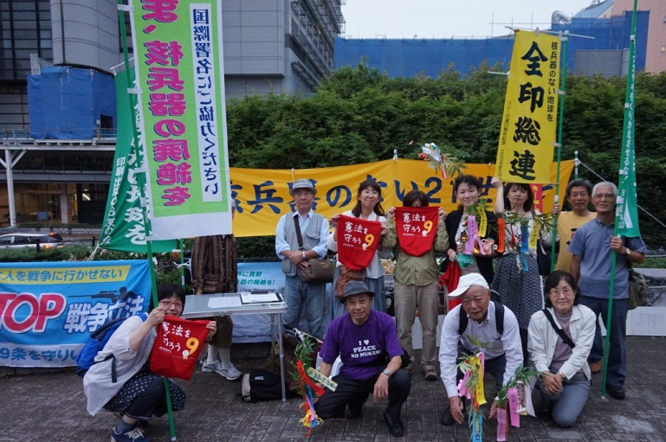全印総連東京地連女性部は、OB会と共同で7月7日の七夕の日に、「核兵器いらない」「9条守れ」「戦争法いらない」の宣伝を後楽園駅前で行いました。

七夕のササ飾りには平和へのメッセージをこめて、華やかに…そして、戦争の悲惨さを伝える原爆パネルと戦争と平和をテーマに行ないました。署名の準備をしていると、「署名していいですか？」と中学生の女の子が二人…。「少しでごめんなさい」とカンパを下さった方もいらっしゃいました。

日本機関紙印刷所労組女性部、あかつき印刷労組女性部、東京地連女性部、東京地連合同支部、印刷出版OB友の会から13人が参加しました。